Структурні підрозділи відділу соціальної роботи Центру - надавачі соціальних послуг:

- СЛУЖБА СОЦІАЛЬНОЇ ПІДТРИМКИ СІМ’Ї
- виявлення сімей з дітьми/осіб, які опинилися у складних життєвих обставинах;
- ведення обліку сімей з дітьми/осіб, які опинилися у складних життєвих обставинах;
- оцінювання потреб сімей з дітьми/осіб, які належать до вразливих груп населення та/або перебувають у складних життєвих обставинах;
- надання соціальних послуг відповідно до державних стандартів соціальних послуг (соціального супроводу, консультування, екстреного (кризового) втручання, представництва інтересів, інформування, соціальної профілактики тощо);
- здійснення контролю у межах повноважень за цільовим використанням державної допомоги при народженні дитини;
- організація групової роботи, участь у соціальних акціях.
Наш конт. тел. для звернень: (063) 354-65-20.

- СЛУЖБА СОЦІАЛЬНОЇ ПІДТРИМКИ ДІТЕЙ-СИРІТ, ДІТЕЙ, ПОЗБАВЛЕНИХ БАТЬКІВСЬКОГО ПІКЛУВАННЯ, ОСІБ З ЇХ ЧИСЛА; ПОПЕРЕДЖЕННЯ РАННЬОГО СОЦІАЛЬНОГО СИРІТСТВА
- соціальна та психологічна адаптація дітей-сиріт і дітей, позбавлених батьківського піклування, осіб з їх числа з метою підготовки до самостійного життя;
- запобігання відмовам від новонароджених дітей;
- ведення обліків осіб з числа дітей-сиріт та дітей, позбавлених батьківського піклування за обліково-статистичними картками;
- забезпечення організації наставництва;
- забезпечення соціального супроводження прийомних сімей і дитячих будинків сімейного типу; соціального супроводу сімей опікунів/піклувальників (за потребою);
- забезпечення потреб сімей опікунів/піклувальників, прийомних сімей, дитячих будинків сімейного типу та дітей-сиріт, позбавлених батьківського піклування, які в них виховуються;
- надання соціальних послуг відповідно до державних стандартів соціальних послуг (соціального супроводу, консультування, кризового та екстреного втручання, представництва інтересів, інформування, соціальної профілактики);
- організація та проведення групової соціальної роботи, соціальних акцій;
- Патеншафт - послуга, яку запроваджує Центр, - соціальна підтримка дітей із опікунських сімей Хрещеними батьками (Спільний проєкт із соціальними партнерами (Австрія).
Наш конт. тел. для звернень: (063) 354-65-20.

- СЛУЖБА СОЦІАЛЬНОЇ ДОПОМОГИ ЗАХИСНИКАМ ТА ЗАХИСНИЦЯМ УКРАЇНИ ТА ЇХ СІМ’ЯМ, СІМ’ЯМ ЗАГИБЛИХ ПРИ ВИКОНАННІ СЛУЖБОВИХ ОБОВ’ЯЗКІВ
- здійснення соціальних заходів, спрямованих на організацію допомоги Захисникам і Захисницям України та їх сім’ям, сім’ям загиблих (померлих) при виконанні службових обов’язків;
- організація співпраці з державними установами, благодійними та громадськими організаціями з метою соціального забезпечення Захисникам і Захисницям України та їх сім’ям, сім’ям загиблих (померлих) при виконанні службових обов’язків;
- проведення оцінки потреб сім’ї/особи;
- надання соціальних послуг Захисникам, Захисницям та їх сім’ям, відповідно до державних стандартів соціальних послуг (соціального супроводу, консультування, кризового та екстреного втручання, представництва інтересів, інформування, соціальної профілактики тощо);
- організація юридичного та психологічного консультування.
- організація групової соціальної роботи, участь в організації і проведення загальноміських патріотичних заходів.
Наш конт. телефон для звернень: (096) 051-55-70.

- СЛУЖБА ЮРИДИЧНОЇ ПІДТРИМКИ
- контроль за дотриманням законодавства в роботі Центру та надання правової допомоги працівникам Центру;
- надання юридичних консультацій з різних галузей права отримувачам соціальних послуг
- забезпечення захисту прав та законних інтересів отримувачів соціальних послуг;
- організація та проведення правової роботи з роз’яснення чинного законодавства України;
- участь у підготовці та укладанні договорів з іншими установами, організаціями та підприємствами, забезпечення контролю за їх виконанням;
- участь у підготовці та укладанні колективного договору, сприяння додержання законності у реалізації прав трудового колективу;
- участь в організації та проведенні нарад, семінарів, конференцій, «круглих столів», прес-конференцій.
Наш конт.тел. для звернень: (063) 354-65-20.

- СЛУЖБА ПСИХОЛОГІЧНОЇ ПІДТРИМКИ
- надання соціальних послуг, відповідно до державних стандартів соціальних послуг консультування, кризового та екстреного втручання;
- здійснення організаційно-методичної роботи;
- проведення психологічного консультування;
- здійснення психодіагностики;
- підготовка та проведення розвивальних та корекційних занять для цільових груп отримувачів послуг;
- проведення психологічної просвіти;
- участь у проведенні допитів неповнолітніх під час проведення слідчих дій чи судових засідань.
Наш конт. тел. для звернень: (063) 354-65-20.

- СПЕЦІАЛІЗОВАНА СЛУЖБА «МОБІЛЬНА БРИГАДА СОЦІАЛЬНО-ПСИХОЛОГІЧНОЇ ДОПОМГИ ОСОБАМ, ЯКІ ПОСТРАЖДАЛИ ВІД ДОМАШНЬОГО НАСИЛЬСТВА ТА/АБО НАСИЛЬСТВА ЗА ОЗНАКОЮ СТАТІ»
(функціонує за підтримки UNFPA- Фонду ООН у галузі народонаселення)

Мета діяльності - надання соціально-психологічної допомоги постраждалим особам за місцем їх проживання.
- планово та екстрено реагує на звернення про випадки домашнього та/або гендерно зумовленого насильства;
- надає психологічну підтримку;
- інформує про алгоритм дій у випадку вчинення домашнього та/або гендерно зумовленого насильства;
- у разі загрози життю та здоров’ю організовує супроводження до кризової кімнати для осіб, постраждалих від домашнього та/або гендерно зумовленого насильства;
- скеровує постраждалих осіб до інших суб’єктів взаємодії (за потребою).
Наш конт. тел. для звернень: (050) 527-56-87, цілодобово!

- СПЕЦІАЛІЗОВАНА СЛУЖБА «ДЕННИЙ ЦЕНТР СОЦІАЛЬНО-ПСИХОЛОГІЧНОЇ ДОПОМОГИ ОСОБАМ, ЯКІ ПОСТРАЖДАЛИ ВІД ДОМАШНЬОГО НАСИЛЬСТВА ТА/АБО НАСИЛЬСТВА ЗА ОЗНАКОЮ СТАТІ»

- організація соціальної роботи з виконання програм для постраждалих осіб, відповідно до типових програм для постраждалих осіб, затверджених Мінсоцполітики України, підтримка постраждалих осіб;
- проведення соціально-профілактичної роботи, спрямованої на запобігання повторним випадкам насильства щодо постраждалої особи та формування нульової толерантності до його проявів у суспільстві; участь у проведенні соціальних акцій, проведення групової роботи;
- інформування населення про права постраждалих осіб та соціальні послуги, які надаються денним центром.
Наш конт. тел. відділу соціальної роботи Центру: (063) 354-65-20

при ДЕННОМУ ЦЕНТРІ функціонує Кризова кімната
для забезпечення тимчасового проживання жінок / жінок з дітьми, постраждалих від домашнього насильства та/або насильства за ознакою статі.
У приміщенні одночасно може проживати до 10 осіб на період від 10 до 20 днів з цілодобовою підтримкою фахівців Центру та, за потребою, отриманням необхідних соціальних та медичних послуг. Місцезнаходження кризової кімнати не розголошується з метою безпеки.
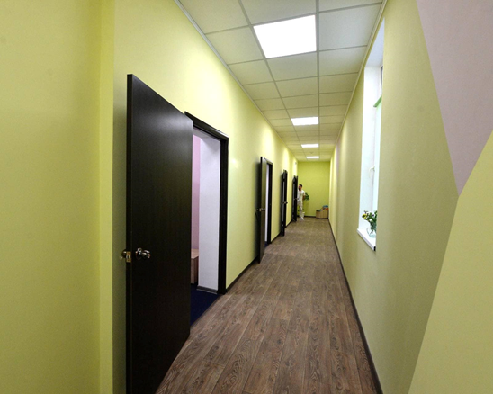
«Кризова кімната» відповідає всім санітарно-гігієнічним нормам, має все необхідне для тимчасового проживання.

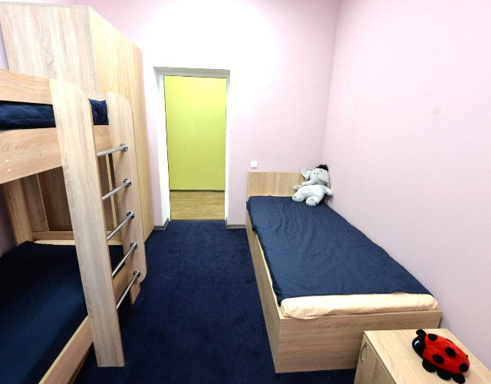

При потребі ВИ можете звернутися до поліції за тел.102 (цілодобово), а також за телефоном (066) 732-87-99

При Житомирському міському центрі соціальних служб міської ради також функціонують:

- «ОФІС ПІДТРИМКИ»
Простір для проведення групової та індивідуальної соціальної роботи з цільовими групами сімей/осіб (групи взаємопідтримки, майстер класи, лекційно-тренінгові та тренінгові заняття, відеолекторї тощо)

- СОЦІАЛЬНИЙ ПРИХИСТОК (ГУРТОЖИТОК) ДЛЯ ВНУТРІШНЬО ПЕРЕМІЩЕНИХ ОСІБ ТА ІНШИХ СОЦІАЛЬНО ВРАЗЛИВИХ ГРУП НАСЕЛЕННЯ»
У приміщенні проживають сім’ї, які потребують тимчасового прихистку у зв’язку зі складними життєвими обставинами, пов’язаними із втратою житла, вимушеною зміною місця проживання.

